Федеральный этап Всероссийского конкурса юных исследователей окружающей среды имени Б.В. Всесвятского

Номинация «Человек и его здоровье»

АНАЛИЗ БЕЗОПАСНОСТИ ПОСУДЫ ИЗ ПОЛИПРОПИЛЕНА ДЛЯ ЖИВЫХ ОРГАНИЗМОВ
(НА ПРИМЕРЕ DROSOPHILA MELANOGASTER)

Автор:
Федотов Руслан Александрович
ГАНОУ МО «ЦО «Лапландия»,
МБОУ г. Мурманска ММЛ 10 класс

Научный руководитель:
Икко Наталья Викторовна,
кандидат биологических наук,
заведующий сектором
ГАНОУ МО «ЦО «Лапландия»

г. Мурманск, 2024-2025 учебный год

Оглавление
Введение 3
Раздел 1. Теоретическая часть 4
1.1. Виды пластика и примеры их применения. 4
1.2. Маркировки пластика 4
Раздел 2. Практическая часть 5
2.1. Материалы и методы. 5
2.2. Результаты исследования 8
2.2.1 Микроскопия микрочастиц пластика 8
2.2.2 Результаты исследования на формальдегиды в исследуемых образцах 10
2.2.3 Выживаемость мух на исследуемых средах 11
2.2.4 Флуктуирующая асимметрия 13
Выводы 14
Заключение 14
Список литературы 16

Введение
В настоящее время пластиковые контейнеры пользуются огромной популярностью, что обусловлено их доступностью и удобством для организаций, продающих еду на вынос. Однако не все знают, что не всегда эти контейнеры безопасны для здоровья. Производители утверждают, что их продукция не причиняет вреда живым организмам. Но так ли это на самом деле?
Некоторые люди считают, что пластиковые контейнеры абсолютно безопасны, в то время как другие убеждены, что они могут вызывать различные заболевания, включая рак. Врачи вновь ставят под сомнение безопасность хранения пищи и её продажи в пластиковых контейнерах [1]. Они убеждены, что такие контейнеры могут нанести вред здоровью. Основными потребителями еды в пластиковых контейнерах становятся рабочие, школьники и туристы. Их выбор обусловлен удобностью и компактностью данной посуды. Посуда из полимеров имеет ряд преимуществ-удобство, малый вес, устойчивость к ударам, сбережения на дополнительных расходах воды и моющих средств. Хотя доля этой продукции предназначена для одноразового использования, производители много внимания придают качеству и эстетическому оформлению. Основной проблемой применения одноразовой посуды является исследование его безопасности для здоровья человека. Полимеры, из которых производят посуду, не являются чистыми веществами, поскольку в таком состоянии они не соответствуют установленным требованиям, очень хрупкие, плохо формуются в изделия, быстро стареют. В процессе реакции полимеризации применяются катализаторы с последующим добавлением связующих веществ, пластификаторов, стабилизаторов, красителей, которые рядом с мономерами, не принимавшими участия в реакции полимеризации, несут угрозу здоровью человека [2].
Проблема влияния посуды из полипропилена на живые организмы является актуальной, поскольку такая посуда, в первую очередь, может оказывать воздействие на здоровье человека.
Гипотеза: Посуда из полипропилена оказывает негативное влияние на живые организмы.
Цель: оценить безопасность посуды из полипропилена для живых организмов (на примере Drosophila melanogaster).
Задачи:
1. Проверить наличие формальдегидов и микропластика в воде, нагретой в контейнерах.
2. Проанализировать выживаемость и флуктуирующую асимметрию Drosophila melanogaster на средах, содержащих воду из контейнеров.
3. Оценить влияние воды из посуды из полипропилена на живые организмы.
Объект исследования: пищевые контейнеры из полипропилена.
Предмет исследования: токсичность посуды из полипропилена для живых организмов.
Методы: теоретические (анализ и синтез) и практические (эксперимент в лаборатории, наблюдение, сравнение)

Раздел 1. Теоретическая часть
  - Виды пластика и примеры их применения.
Посуду изготавливают из полипропилена (РР), полистирола (PS), полиэтилентерефталата (PET), поливинилхлорида (ПВХ), меламина (melamine).
Одноразовая посуда из полипропилена выдерживает температуру до 100 °с, не ломается, а только мнется, однако химически не устойчива. Посуда из полистирола легко ломается, размягчается под действием высокой температуры и выделяет токсичный стирол [3]. Сам полимер характеризуется химической стойкостью к кислотам и щелочам, высокой водостойкостью и легко формируется. Однако многие марки полистирола непригодны для производства упаковки пищевых продуктов и изготовление посуды, потому что содержат много мономеров стирола. Последний влияет на нервную систему, печень и кроветворные органы. Кроме того, значительные дозы стирола изменяют органолептические свойства продуктов. Например, вода с содержанием стирола 0.57 мг / л имеет неприятный запах и непригодна для питья, поскольку вызывает раздражение слизистой рта. Химические вещества по степени воздействия подразделяют на четыре класса: к 1-му классу относят самые опасные, к 4 – му малоопасные вещества. Стирол и формальдегид относятся ко 2-му классу.
  - Маркировки пластика
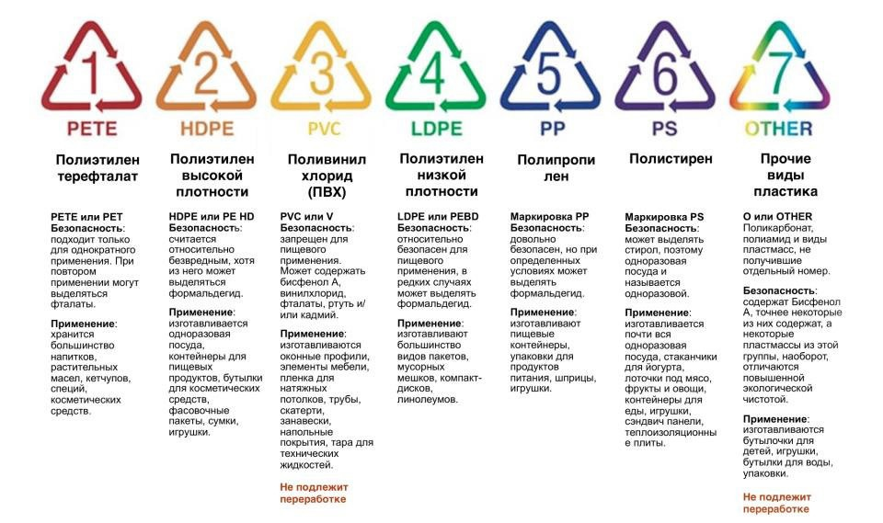
Рис 1. Современная маркировка типов пластика [4]
По рисунку 1 видно, что самыми безопасными типом пластика является, PP, он же полипропилен. При нагревании практически ничего не выделяется. На втором месте по безопасности является, HDPE и PET так они практически не выделяют токсины, но в случае с неправильным обращением может выделять формальдегиды и фталаты. Самыми токсичным и в использовании оказались PS PVC, которые при горении и при частом использовании выделяют альдегиды. Хранить еду в пластике, на котором есть значок с вилкой и тарелкой, безопасно для здоровья. Разогревать еду в микроволновке можно в таре из полипропилена — он обозначается цифрой 5 в треугольнике. Или в таре, на которой есть специальный значок микроволновки. Продукты, расфасованные в тару с цифрой 6 в треугольнике, например йогурты и творожки, греть в микроволновке нельзя.

Раздел 2. Практическая часть

2.1. Материалы и методы.
Описание объекта исследования
Пищевые контейнеры из полипропилена — это вид упаковки для пищевых продуктов, изготовленный из прочного и легкого пластика, известного как полипропилен. Этот материал высоко ценится за свои исключительные свойства, что делает его идеальным выбором для хранения и транспортировки различных продуктов питания. В ходе исследования нами были использованы 4 контейнера (табл. 1).

Таблица 1. Характеристика контейнеров, используемых в данном исследовании
Номер контейнера | Вид пластика в составе | Производитель | Период эксплуатации | Предназначение
1 | РР5 | Россия | 2 года | Хранение и заморозка продуктов, можно разогревать в микроволновой печи  температура использования: - 40 до +120
2 | РР5 | Россия, Архимед | 1 год | Хранение и заморозка продуктов, можно разогревать в микроволновой печи  температура использования: - 40 до +100
3 | РР5 | Россия | Новый | Хранение и заморозка продуктов, можно разогревать в микроволновой печи  температура использования от -40 до +90°С
4 | РР5 | Россия | Новый, приобретен в буфете со вторым блюдом | Без марикировки
Методы исследования
В каждый контейнер было налито 200 мл дистиллированной воды. Вода в контейнерах была нагрета на режиме СВЧ в течение 5 минут. После этого вода из контейнеров была использована для проведения микроскопии, эксперимента на Drosophila melanogaster, а также для проведения качественной реакции на формальдегиды.
Исследование проводилось в 4 этапа: 1 этап – проведение микроскопии методом маркировки изделий из микропластика флуоресцентными красителями. 2 этап – проведение качественного анализа на определение наличия формальдегидов в образцах и 3 этап — это изучение влияния воды из пластиковых контейнеров на выживаемость и флуктуирующую асимметрию Drosophila melanogaster.
На первом этапе исследования нам нужно было выявить наличие микропластика методом маркировки изделий из микропластика флуоресцентными красителями [5]. Нами был использован краситель марки Rit цвет фуксия (рис. 2) в концентрации 55 мг/мл. Для приготовления раствора, вода в контейнерах была нагрета в течение 5 минут в микроволновой печи, а затем с красителем в течение 3 часов при температуре 70 градусов.
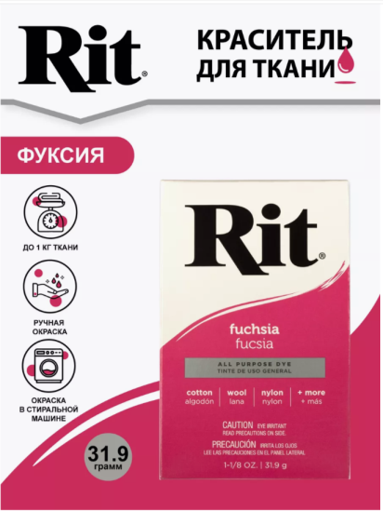
Рис 2. Краситель Rit фуксия, используемый в эксперименте
В качестве контроля была использована дистиллированная вода. После была проведена микроскопия при помощи инвертированного исследовательского микроскопа AXIO OBSERVER 7 в зеленом фильтре (450-490 нм). дихроматическое зеркало 510 нм, пропускающий фильтр более 515 нм.

На втором этапе нами была проведена качественная реакция на содержание формальдегидов в образцах воды. Формальдегид (от лат. formīca — «муравей») — органическое соединение, бесцветный газ с резким запахом, хорошо растворимый в воде, спиртах и полярных растворитель.).
Воду, предварительно нагретую в контейнерах в течение 5 минут в микроволновой печи, вносили в пробирки в объеме 3 мл. Далее в пробирки добавляли по 1 мл 10% медного купорос и 2 капли 30% гидроксида натрия. В качестве положительного контроля нами был использован 30% формалин 50 мкл. В качестве отрицательного контроля была использована дистиллированная вода 3 мл.
Метод биотестирования подразумевает процедуру установления токсичности среды с помощью тест-объектов, сигнализирующих об опасности независимо от того, какие вещества и в каком сочетании вызывают изменения жизненно важных функций у тест-объектов. В работе использовали линию Drosophila melanogaster дикого типа Canton-S. Drosophila melanogaster (плодовая, или уксусная муха) - небольшое насекомое величиной около 3 мм с красными глазами и серым цветом тела.
Для того, чтобы оценить безопасность посуды из полипропилена для живых организмов (на примере Drosophila melanogaster), мы приготовили питательную среду, на которой в дальнейшем происходило развитие личинок. В качестве контроля была взята стандартная каша, приготовленная на воде. В экспериментальных вариантах чистая вода была заменена на предварительно нагретую в контейнерах воду. Было сделано 4 разных питательных среды по 5 пробирок каждой. В каждую пробирку было посажено по 2 самца и 3 самки. Далее проводилось наблюдение за развитием потомства в течение 1 месяца. Вылетевших имаго ежедневно разделяли по полу, подсчитывали и фиксировали в смеси глицерина и 70% этилового спирта (1:1). Мух культивировали на стандартной сахарно - дрожжевой среде в термостате при температуре 25̊ С и световом режиме 12/12. Для наркотизации мух использовался диэтиловый эфир.
Так же нами были проведены измерения флуктуирующей асимметрии мерных признаков. Флуктуирующая асимметрия является мерой онтогенетической нестабильности, которая должна увеличиться под воздействием средового стресса, т.е. флуктуирующая асимметрия является объективным показателем, отражающим не только состояние популяций, но и «здоровье» окружающей среды. В исследованиях принято выделять направленную, флуктуирующую асимметрии и антисимметрию. Все они находятся как разность в проявлении признаков между левой и правой сторонами тела организма. Направленная асимметрия(НА) отражает постоянное внутри популяции отклонение в проявлении признака к большему развитию на одной стороне тела, по сравнению с другой. Антисимметрия выражается кривой с бимодальным распределением разницы в проявлении признака справа (R) и слева (L) вокруг нуля. Флуктуирующей асимметрией (ФА) чаще всего называются незначительные случайные отклонения от идеальной симметрии в реализации морфологических признаков с двух сторон тела. Благодаря данному методу мы можем наиболее точно оценить степень влияние на здоровье и строение тест - объекта. при морфологическом исследовании у каждой особи с обеих сторон тела измерялась длина крыла и длина бедра. Длина крыла оценивалась по расстоянию между дистальными концами 4й и 5й продольных жилок, а длина бедра – по 3 й паре ног, которая измерялась с их внутренней стороны.
Нами для флуктуирующей асимметрии был произведен объем выборки в ходе которой было проанализировано по 10 самок и 10 самцов, в каждом эксперименте, состоящем из 5 экспериментальных сред. В общей сумме было проанализировано 380 особей, а в каждом варианте эксперимента по 80 особей. 40 мужского и 40 женского пола.
Статистическая обработка данных была проведена с помощью описательной статистики программы Excel. Достоверность различий между данными, полученными в опыте и контроле, рассчитывали по t-критерию

2.2. Результаты исследования

2.2.1 Микроскопия микрочастиц пластика
В ходе исследования мы провели окрашивание частиц микропластика и изучили их методом флуоресцентной микроскопии. В ходе микроскопии нами было проведено изучение в проходящем свете (рис 3а), и изучение во флуоресцирующем спектре (рис. 3б).
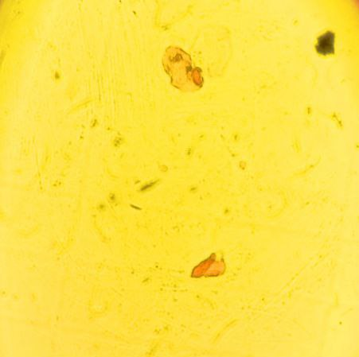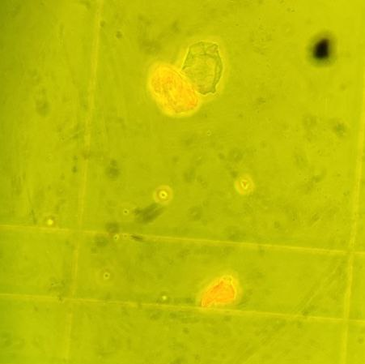
а б
Рис 3. Окрашенные частицы микропластика в проходящем свете (а) и во флуоресцентном зеленом спектре (б)
На рисунках видно наличие частиц микропластика, что свидетельствует о том, что при нагревании посуда из полипропилена выделяет частицы микропластика. Содержание микропластика было выявлено во всех образцах. В том числе в контроле. В контроль частицы микропластика могли попасть при переносе образца на покровное стекло с пипетки Пастера, которая выполнена из пластика. Так же нами была проведена работа с камерой Горяева, с помощью которой нами были подсчитано количество частиц микропластика в 1 мл исследуемой жидкости. Расчет производили по формуле
$$М=\frac{А∙{10}^{3}}{h∙S}∙n$$
М- число клеток в 1 мл суспензии;
А - среднее число клеток в 1 квадрате сетки;
h - высота камеры, мм;
S - площадь 1 квадрата сетки, мм²;
10³ - коэффициент перевода кубических сантиметров в кубические миллиметры;
n - разведение исследуемой суспензии.

В ходе подсчетов нами были получены следущие данные по количеству частиц микропластика в воде, нагретой в контейнерах, и в контроле (рисунок 4).
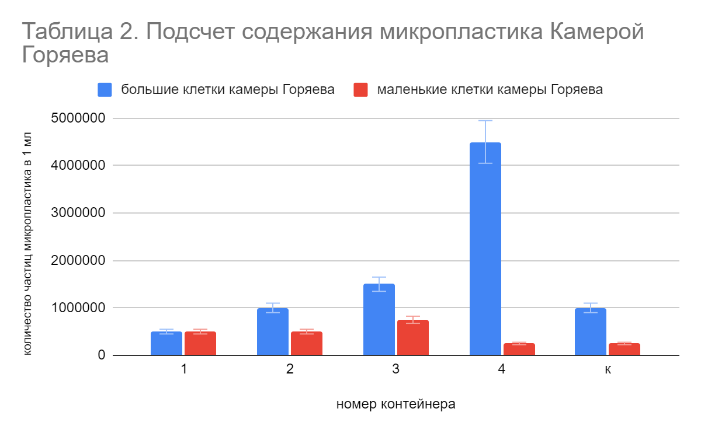
Рисунок 4. Количество частиц микропластика в исследуемых пробах воды
По рисунку 4 видно, что самое высокое содержание частиц микропластика наблюдается в воде из 4 контейнера по отношению к контролю. А наименьшее количество содержания частиц микропластика в 1 контейнере, что свидетельствует о его безопасности. При измерении частиц пластика была выявлено, что размер частиц составлял от 0,01 до 0,04 мм. На рисунке номер 5 видны частицы микропластика в камере Горяева.
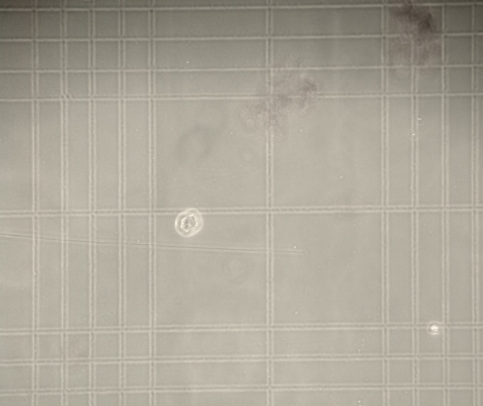
Рис 5. Частицы микропластика в камере Горяева.

2.2.2 Результаты исследования на формальдегиды в исследуемых образцах
Для проведения опыта сначала мы приготовили гидроксид меди (II): Для этого к гидроксиду натрия добавили раствор сульфата меди (медного купороса). Полученный раствор имеет ярко-голубой цвет из-за образовавшегося осадка гидроксида двухвалентной меди.
CuSO₄ + 2 NaOH → Na₂SO₄ + Cu(OH)₂
После к полученному осадку гидроксида меди (II) в положительном контроле добавили раствор формалина. А в отрицательном контроле дистиллированную воду. А после для ускорения реакции раствор нагревается. Голубое окрашивание исчезает — это значит, альдегид восстановил двухвалентную медь до металлической, которая и оседает на стенках пробирки.
4Cu(OH)₂ + HCHO → 5 H₂O + CO₂ + 2 Cu₂O
Положительный контроль
Cu(OH)₂ + H₂O → реакция не идет
Отрицательный контроль – дистиллированная вода
В большинстве случаев реакция проходит с образованием коричнево-красного осадка оксида меди (I) Cu₂O. Восстановление двухвалентной меди свидетельствует о наличии альдегида в растворе.
В результате качественной реакции на формальдегиды в образцах, нами были получены следующие данные (рисунок 6).
На рисунке видно, что все образцы схожи с отрицательным контролем, в ходе качественного анализа формальдегидов в пробах не обнаружено. Но качественный анализ не является точным, поэтому возможно содержание небольшого количества формальдегидов в образцах. Об этом свидетельствует резкий запах у контейнеров под номерами 3 и 4 при нагревании проб в микроволновой печи в течении 5 минут при мощности 800 W.
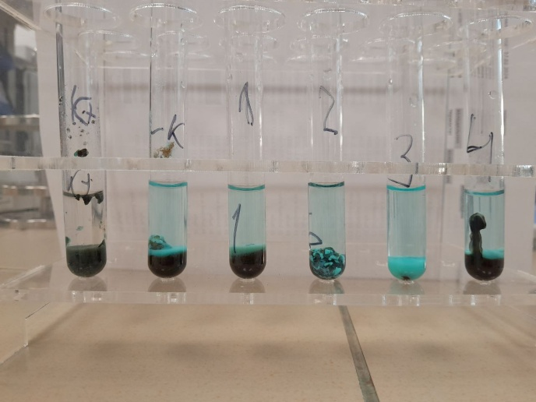
Рис 6. Результаты качественной реакции на формальдегиды в исследуемой воде

2.2.3 Выживаемость мух на исследуемых средах
Выживаемость личинок D. melanogaster в стандартной (контрольной) среде и среде, содержащей полипропилены, представлена на рисунке номер 7.
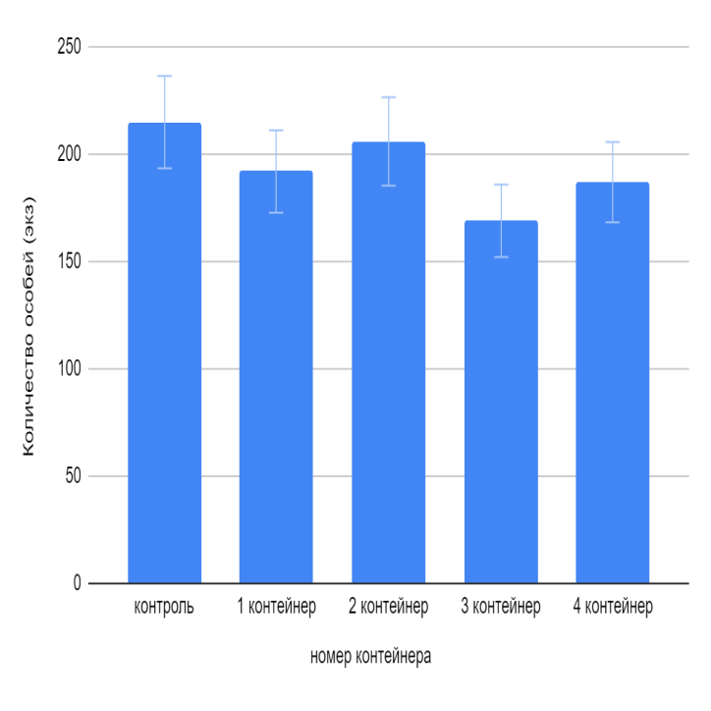
Рис 7. Количество взрослых особей D. melanogaster, вылупившихся из куколок в разных ваиантах эксперимента
По рисунку видно, что самая низкая выживаемость наблюдается в варианте номер 3, в то время как в остальных пробах примерно число выживших соответствует контрольному измерению. Достоверность отличий значений, полученных в опыте и контроле, рассчитывали по t-критерию Стьюдентат (таблица 2).
Таблица 2 Достоверность отличий средних значений количества имаго в разных вариантах экспериментах
ттест
 | 1 образец | 2образец | 3 образец | 4 образец
контроль | 0,206 | 0,759 | 0,078 | 0,280

В ходе опыта также наблюдалась динамика вылета взрослых мух из куколок, данные представлены в рисунке 8.
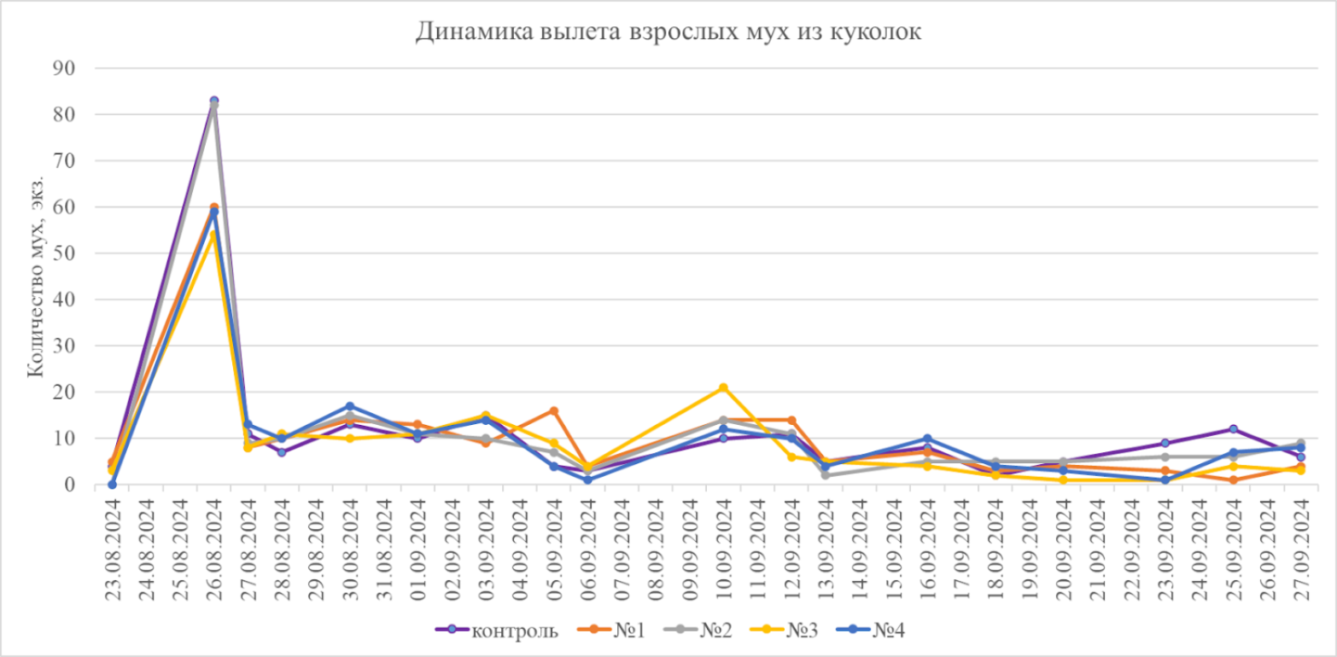Рис 8. Сроки вылета взрослых особей D. мelanogaster в разных вариантах эксперимента в период с 23.08.24 по 27.09.24

13 августа были посажены на среду в каждую пробирку 2 самки и 2 самца, спустя 10 дней произошел массовый вылет. По графику видно, что наибольшее количество особей на момент массового вылета наблюдался в контроле и во втором варианте эксперимента, в 3 варианте эксперимента - наименьшее количество особей.
Также в ходе исследования были подсчитано количество самок и самцов в каждой пробирке. Данные показаны на рисунке 9.

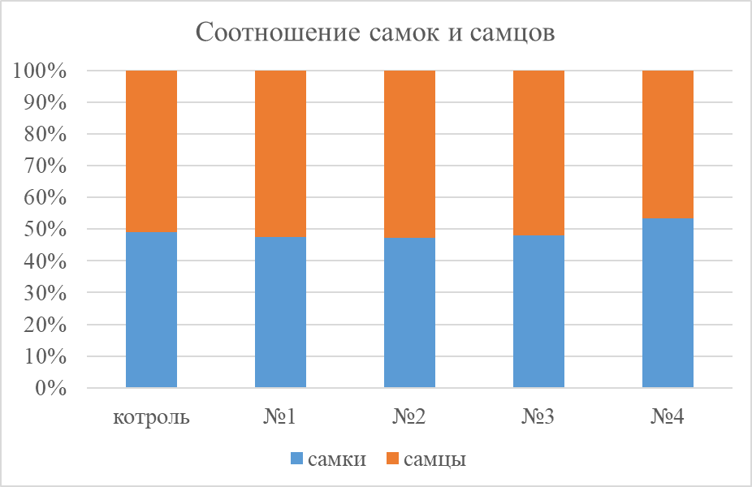
Рис.9. Соотношение самок и самцов в разных вариантах эксперимента
Как видно из графика, соотношение полов во всех случаях составляет примерно 1:1. Достоверных отличий соотношения самцов и самок во всех вариантах опыта по сравнению с контролем не обнаружено. Можно говорить лишь о тенденции увеличения количества самок в 4 варианте эксперимента. Это может быть связано с неблагоприятным влиянием пластика на развитие личинок.

2.2.4 Флуктуирующая асимметрия
Расчет флуктуирующей асимметрии происходил по формуле:
$ФА=[\frac{(Ri-Li)}{(Ri+Li)/2}]$
Где R – это изменение с правой стороны, L – изменения с левой.
Результаты проведенных исследований выражены в миллиметрах.
По разнице в значениях признаков с правой и левой стороны отдельных особей судили об уровне их асимметрии. По таблице 3 видно, что наблюдается повышение флуктуирующей асимметрии у мух, выращенных на средах, содержащих воду из контейнеров 1 и 4 по сравнению с контролем. Однако статистически достоверных отличий не выявлено. Разница в асимметрии бедер по отношению к контролю не замечена.

Таблица 3. Значения флуктуирующей асимметрии у Drosophila melanogaster, выращенных на разных средах
контроль |  |  | № 1 |  |  | №2 |  | №3 |  |  |  | № 4
крыло мм | бедро мм | крыло мм |  | бедро мм | крыло мм |  | бедро мм |  | крыло мм | бедро мм | крыло мм |  | бедро мм
0,000 | 0,000 | 0,004 |  | 0,001 | 0,002 |  | 0,001 |  | 0,002 | 0,001 | 0,004 |  | 0,001

Выводы
1. В контейнера под номерами 1, 2 и 3 наличие формальдегидов не выявлено, в контейнере под номером 4 - в небольших количествах. Микропластик обнаружен во всех образцах.
2. Выявлено, что вода, разогретая в контейнерах, не оказывает негативного влияния на выживаемость и флуктуирующую асимметрию у Drosophila melanogaster.
3. Пластиковая посуда не оказывает опасного воздействия на живые организмы.

Заключение
В ходе проекта нами было проверена безопасность посуды из полипропилена на живые организмы. Вода, нагретая в пластиковых контейнерах из полипропилена, проанализирована на наличие микрочастиц пластика методом маркировки флуоресцентными красителями в ходе данного метода нами было выявлено содержание микрочастиц во всех контейнерах. И на наличие формальдегидов методом качественных реакций. В ходе качественной реакции формальдегиды не были обнаружены, что свидетельствует о безопасности исследуемых контейнеров. Так же была проведена оценка качества воды, нагретой в пластиковых контейнерах из полипропилена, методом биотестирования на примере Drosophila melanogaster.
В ходе исследования были подсчитано количество вылупившихся имаго, а также нами была подсчитана флуктуирующая асимметрия. В ходе эксперимента значительных отклонений выявлено не было. Таким образом, гипотеза опровергнута: вода из посуды из полипропилена не оказывает на живые организмы негативного воздействия, однако в ходе эксперимента наблюдалась тенденция снижения количества особей и более поздних сроков вылета взрослых особей Drosophila melanogaster, выращенных на воде из 4 контейнера. Так же при нагревании 4 контейнер издавал резкий, неприятный запах, что может свидетельствовать о выделении небольшого колчества формальдегидов. Таким образом, этот контейнер не совсем безопасен для здоровья.
Так были разработаны советы для потребителей пластиковой посуды:
1. Покупать для использования контейнеры с маркой 5 и с обозначением для подогрева в микроволновой печи.
2. Рекомендации по использованию пищевых пластиков
PET 1 – разогревать до температуры 75 градусов, не нагревать в микроволновой печи, использовать разового
HDPE 2 - разогревать до температуры 75 градусов, не нагревать в микроволновой печи, использовать многоразового
PP 5- Разогревать до 100 градусов, можно нагревать в микроволновой печи, а так же можно мыть в машинке с моющими средствами.
PS 6 - НЕ разогревать, не греть в микроволновой печи, для одноразового использования.

Список литературы
- Сабук Т.Л. Вред пластиковой посуды, упаковки: как использова6ть и не навредить здоровью, маркировка безвредного пищевого пластика. – [Электронный ресурс]. – Режим доступа: http://zdravotvet.ru/plastikovaya-posuda-tara-kak-ispolzovat-i-ne-navredit-zdorovyu-vreden-li-plastik/
- Самсонова И. Одноразовая посуда побеждает качество / И. Самсонова // Продукты питания. — 2003. — № 22. — С. 36—37
- Маркировка на пластиковых бутылках – [Электронный ресурс]. – Режим доступа: https://betonpogreb.ru/cto-oboznacaet-markirovka-na-plastikovyh-butylkah/
- Пищевой пластик: Виды и маркировка https://www.blisterprom.ru/stati/state-ishevoy_plastik_vidi_i_markirovka.html
- Zhiqiang Gao, Kendall Wontor, James V Cizdziel Labeling Microplastics with Fluorescent Dyes for Detection, Recovery, and Degradation Experiments // Molecules. - 2022. - №27(21), 7415. - С. 1-13. – [Электронный ресурс]. – Режим доступа: https://www.mdpi.com/1420-3049/27/21/7415
- Шибирин Е. В. Полимеры, способные разлагаться под влиянием факторов окружающей среды (обзор) / Е. В. Шибирин // Экология и ресурсосбережения. — 2002. — № 2. — С. 53—59.
- Environmental Science: Ученые изучили "путешествие" микропластика по кишечнику живого организма https://overclockers-ru.turbopages.org/turbo/overclockers.ru/s/blog/amv212/show/67725/environmental-science-uchenye-izuchili-puteshestvie-mikroplastika-po-kishechniku-zhivogo-organizma
- Опасна ли пласиковая посуда? Красноярский ЦСМ https://krascsm.ru/news/opasna-li-plastikovaya-posuda/
- Митрофанова В.И. Сравнительный анализ качества и безопасности одноразовой посуды из полимерных материалов // International Journal of Humanities and Natural Sciences – 2022 – vol. 9-1 (72) – С. 150-15.
- Гавриков Д. Е, Гречаный Г. В. Популяция дрозофилы по уровню флуктуирующей асимметрии мерных признаков (обзор)/ Д. Е Гавриков, Г, В Гречаный// бюллетень ВСЦН СО РАМН — 2005, № 6 (44), — С. 134-137
- Кузнецова Т.Ю., Демчук Е В, Пак И. В. Влияние пестицидов на онтогенетическую изменчивость Drosophila melanogaster (обзр) / Т.Ю. Кузнецова, Е В Демчук, И. В Пак/ Вестник Тюменского государственного университета. —2009 —№ 3 — С. 249-253.
- Коломиец Т. Качество и безопасность посуды из полимерных материалов / Товары и рынки - 2009 - № 1(7) - стр. 17-140.
- Дубинин Н.П., Пашин Ю.В. Мутагенез и окружающая среда. М.: Наука, 1978. 180 с. 2.
- Jambeck J. R. et al. Plastic waste inputs from land into the ocean //Science. – 2015. – Т. 347. – №. 6223. – С. 768-771.
- Сонин А.С. Постижение совершенства: симметрия, асимметрия, дисимметрия, антисимметрия. М.: Знание, 1987. 204 с. 4.
- Захаров В.М. Асимметрия животных: Популяционно-генетический подход. М.: Наука, 1992. 216 с.

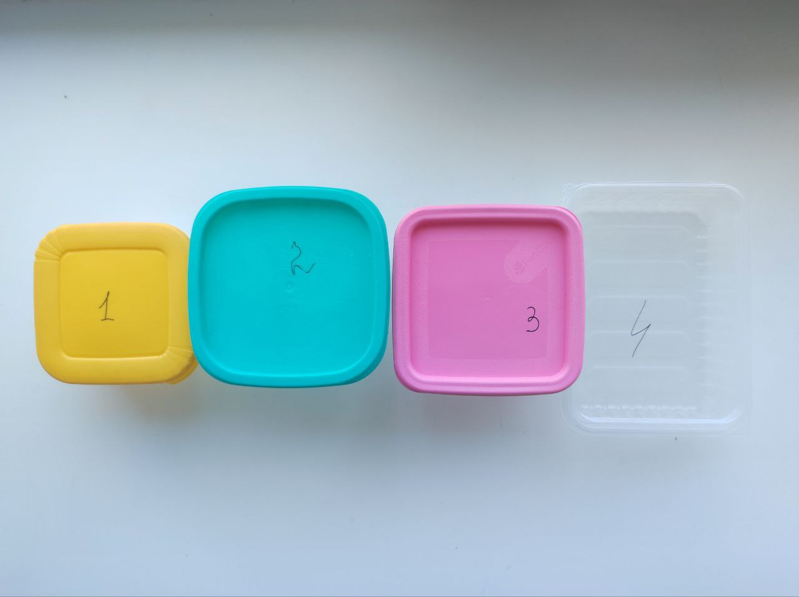
Приложения
Рис1. (исследуемые контейнеры)

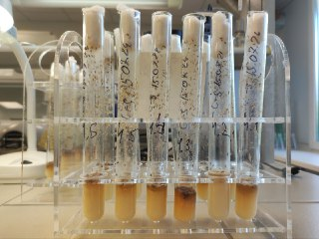
Рис 2. Эксперимент с Drosophila melanogaster

